一、准备工作
1在github（github.com）或gitee（gitee.com）上注册用户。
2去git官网https://git-scm.com/下载合适版本的git客户端。开始菜单会看到
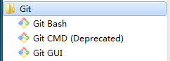
3打开git bash，
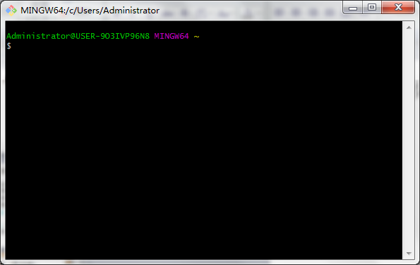
分别执行如下两条命令：
$ git config --global user.name "Your Name“
$ git config --global user.email " Your Email “
“Your Name“填写你的用户名（不必和注册的相同），" Your Email “填写你的email。
4配置ssh key。
①在本地生成ssh公钥：
打开git gui，
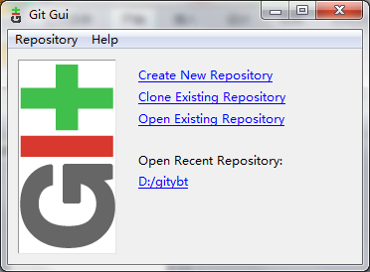
选择help-show ssh key-generate key生成公钥并复制。
②将生成的ssh公钥添加到远程仓库：
登录github|gitee-用户设置-公钥管理-将①中 产生的公钥添加进去。

二、几个命令的练习
在d盘下建立目录gittest，作为git练习的根目录。
1、目录操作
cd：切换工作目录 ，.表示当前目录，..表示上级目录 ：
mkdir：新建目录
pwd：显示当前目录
ls：显示当前目录内容（加-a可显示隐藏内容）
练习步骤：
（1）在git bash下输入cd d:/gitest切换到d:/gittest。
（2）输入pwd，查看当前目录。
（3）输入mkdir test1在当前目录下新建目录test1。
（4）输入ls，查看当前目录下内容。
2、本地仓库操作
git init：初始化本地仓库
git add **：将**文件添加至暂存区
git commit -m “提交信息”：将暂存区内容提交至本地仓库
练习步骤：
（1）执行cd test1，切换当前目录到d:/gittest/test1（可执行pwd查看）。
（2）执行git init，将test1设为git工作区。接着执行ls –a会看到多了一个.git的隐藏目录，该目录用来维护提交历史。
（3）在test1下手动建立一个文本文件1.txt，并将它添加到暂存区（stage）：
git add 1.txt
（4）执行git commit –m “first commit”将暂存区内容提交到本地仓库。-m后的内容是提交备注信息，可自行定义。

3 远程仓库操作
git clone 远程url：复制远程仓库到本地
git push ：推送本地仓库内容到远程仓库
git pull：拉取远程仓库内容到本地仓库
练习步骤：
（1）回到gittest目录：cd .. (两个点表示上级目录)，可执行pwd查看确认。
（2）在你注册的网站建立公有空仓库（repository），（以gitee为例，该仓库地址应为https://gitee.com/用户名/仓库名。
（3）执行git clone url，将远程仓库复制到本地（url为你的仓库地址），观察gittest下会新增仓库目录，下面包含隐藏目录.git。
（4）在该新增目录下添加文件1.txt，分别执行add，commit（参考2-（3），2-（4））先提交至本地仓库。对于add命令，可使用add .来添加所有新增的内容（add后跟一个点）。
然后执行git push命令，会将改动提交至远程仓库，去网站上查看是否push成功。
（5）在网站上对仓库中1.txt进行编辑，再执行git pull拉取至本地观察结果。

补充说明
（1）对于eclipse工程提交，可以在新建工程时，选择空仓库目录作为工作区，完成后分别执行add .,commit,push完成推送。同样导入工程时,直接选择仓库目录作为工作区。
（2）关于协作开发：可在github|gitee-仓库-管理-仓库成员管理-添加仓库成员，仓库成员都有权进行push，pull的操作。
（3）网站上watch、Star、fork的含义
Watch：关注这个项目的所有动态。
Star：收藏（点赞）项目。
Fork：建立项目分支（fork），项目会复制到自己的账户下，可以对这个项目进行修改完善并发起pull request 给原项目作者。

更详细的内容参看https://www.liaoxuefeng.com/wiki/896043488029600
Eclipse内置git使用参看https://how2j.cn/k/git/git-introduction/1340.html#nowhere

